14.05.2020. ČETVRTAK

Dobar dan, dragi moji učenici!
Vrijeme je za učenje.

- HRVATSKI JEZIK
Pisana vježba
- Pročitaj ponovno pjesmu Ljube se, Zvjezdane Čagalj, 132.str.
- Pokušaj i ti biti pjesnik/pjesnikinja i napiši pjesmu pod naslovom Ne ljube se
- U pisanku zapiši naslov pjesme i današnji nadnevak. Razmisli, što je suprotno jedno drugome, što ne ide zajedno.
- Kao pomoć pišem ti dva stiha, a ti dalje nastavi sam/sama. Budi maštovit/maštovita. Napiši dvije kitice. Svaka kitica neka ima četiri stiha.

Ne ljube se

Ne ljube se mačka i miš,
Ne ljube se sunce i kiša,
… (dalje nastavi ti)

2. MATEMATIKA
Množenje i dijeljenje brojem 3,4 i 6; brojevi 1 i 0 u dijeljenju – vježba

- Klikni na poveznicu i ponovi tablicu množenja i dijeljenja.
https://wordwall.net/hr/resource/1519183/matematika/mno%c5%beenje-i-dijeljenje-do-6-2r
- Izreci višekratnike brojeva 3,4 i 6.
- Klikni i ponovi matematičke pojmove.

https://wordwall.net/hr/resource/231538/mno%C5%BEenje-i-dijeljenje-definicije

- Otvori radnu bilježnicu i riješi 107. i 108. str. Rješavaj potpuno sam/sama, bez pomoći roditelja. Pažljivo čitaj zadatke. Razmisli prije nego zapišeš rezultat. Možeš ti to!
- Kad riješiš sve zadatke, još jednom provjeri točnost riješenih zadataka. Na kraju izvrši samoprocjenu i nacrtaj smajlić na dnu stranice.

- Fotografiraj i pošalji učiteljici na pregled do sutra.

SAMOPROCJENA (ispod zadataka nacrtaj smajlić)

Sve razumijem, množim i dijelim bez poteškoća i bez pomoći roditelja. Nemam niti jednu grešku.
Uglavnom razumijem, znam množiti i dijeliti, ali moram još malo učiti da mi bude jasnije. Kod nekih zadataka tražio/tražila sam pomoć roditelja. Imam nekoliko grešaka.

Gradivo mi nije jasno. Teško se snalazim u množenju i dijeljenju. Sve zadatke sam riješio/riješila uz pomoć roditelja. Imam dosta grešaka.

3. GLAZBENA KULTURA
Klikni na poveznicu. Uči novu pjesmu. Slušaj skladbu. Slijedi zadatke. Zadatak u bilježnicu ne moraš rješavati.
https://view.genial.ly/5ebbcd4c99c3dc0d2ad90e84/horizontal-infographic-lists-gle-stize-svibanj?fbclid=IwAR0E9YCpnqBANXejpGSy0uDkjGKzbTzUp4D1yl4_fKpm0ZeBJpcWgcn1cGY

15. SVIBNJA MEĐUNARODNI DAN OBITELJI
4. SAT RAZREDNIKA 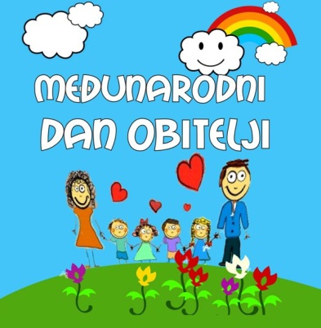
- Odgovori usmeno.
Što za tebe znači tvoja obitelj?
Što te u obitelji čini sretnim/sretnom?
Kako provodiš vrijeme s obitelji?

Povodom Međunarodnog dana obitelji, koji se obilježava sutra, zabavi se uz zanimljive sadržaje. Neke smo već učili, lako ćeš ih se prisjetiti.

Klikni na poveznicu. Pogledaj kratak crtani film o različitim obiteljima na svijetu.
https://www.youtube.com/watch?v=LYdnNFoVJjU&feature=youtu.be&fbclid=IwAR3z58lFFgpvhrVZqCI4vJLiSiczmS_2zXUdrhhixuJE0FOqNR8aR9fahIQ
Poigraj se uz križaljku…
https://learningapps.org/watch?v=p7erbhikt19

…premetaljku…
https://wordwall.net/hr/resource/688807/vjeronauk/obitelj-anagram-5-pojmova

i kviz.
https://wordwall.net/hr/resource/257533/obitelj

Čuvajte svoju obitelj!
Sjetite se koliko vam znače svi članovi vaše obitelji i koliko je obitelj važna.

